校本、综合实践、社团课程
备 课 本

课程名称： 剪纸

任课教师： 郭艳芳

活动对象： 七年级学生

2020—2021 学年度

常州市东青实验学校

《剪纸》课程实施方案
- 课程背景
校本课程是近几年伴随素质教育的推行而出现的一种新型课程，是改变教学观念、改革课程、改造课堂教学模式、改进教学方法和改善教学内容的重要举措。
剪纸是我国具有特色的民间艺术，与民族民俗的关系密切。剪纸也是一项手脑并用的实践活动，不仅能锻炼学生双手的灵活性和协调性，还能培养学生的耐心和细心，发挥学生的创造性。
二、课程目标
通过本课程的学习，使学生能够培养以下方面的能力目标：
- 引导学生积极参与文化的传承和创新；
- 培养耐心，锻炼手眼协调，促进全面发展；
3、陶冶情操，提高审美能力。
三、课程内容
课程内容主要涉及动物形象、花卉图案、传统吉祥字等几个方面
四、课程实施
1、实施原则
生本性原则。以学生素质发展、个性和人格得到更充分，自由发展和健全为目的，在具体的实践过程中，我们要始终坚持以学生需求为本。
趣味性原则。校本课程的开发要照顾到学生的心理特点，课程的内容要丰富多彩，富有吸引力，使学生产生浓厚的兴趣。课程的实施过程中，要时时关注学生的学习感受、兴趣、乐趣，真正让学生学有所乐，学有所得。
教育性原则。注重教育功能，陶冶学生的情操，提升学生的爱国情怀。
差异性原则。在实施本课程的过程中，考虑学生的层次性、差异性，面向全体，但也给予不同的学生以不同的要求和切合实际的指导。
2、实施方案
倡导“探索、交流、共享”的理念，采用研究性学习、合作学习、讨论交流、比赛等形式。具体来说：由老师根据实际情况统一安排学习内容，学生可自由选择自己喜欢的方式；依托本课程及相关内容，让学生感受到艺术之美。
3、实施建议
课程要充分尊重学生的兴趣，切忌强制性要求学生掌握多少内容。尊重学生差异性，因材施教，分层要求，不能让学生感觉是一种负担。实施过程中，要结合实际选择恰当的方法，灵活安排内容和教学过程。
4、学法指导
整体把握。
个别指导。
- 课程评价
（一）评价建议
教师评价与学生评价相结合
（二）评价指标
1、过程性评价和终结性评价，分别占总分的70%和30%。总分为100分。
2、过程性评价由出勤情况、学习状态、作业情况三部分构成。分别占10%、60%、30%。
3、出勤情况：缺席一次扣2分，满分10分。

 | 东青实验学校学科教学计划表
 |  | 2020 年 9 月
 | 周次 | 教学内容和进度
 | 1 | 同学相互自我介绍，安排购买剪纸材料
 | 2 | 了解剪纸的文化
 | 3 | 学习剪纸，学习使用刻刀
 | 4 | 学习老鼠动物形象剪纸
 | 5 | 学习蛇动物形象剪纸
 | 6 | 学习爱心剪纸
 | 7 | 学习五角星剪纸
 | 8 | 学习荷花剪纸
 | 9 | 学习爱心形象剪纸
 | 10 | 学习中国传统“春”字剪纸
 | 11 | 学习中国传统“福”字剪纸
 | 12 | 学习中国传统“喜”字剪纸
 | 13 | 学习中国传统“囍”字剪纸
 | 14 | 学习折纸花
 | 15 | 学习公鸡剪纸
 | 16 | 学习黄牛剪纸
 | 17 | 学习猴子剪纸
 | 18 | 学习小猪剪纸
 | 19 | 自主完成考核作品

“剪纸”课程学生名单 任课老师：郭艳芳
序号 | 学生姓名
1 | 周馨 | √ | √ | √ | √ | √ | √ | √ | √
2 | 徐雨涵 | √ | √ | √ | √ | √ | √ | √ | √
3 | 江雯楠 | √ | √ | √ | √ | √ | √ | √ | √
4 | 王兴月 | √ | √ | √ | √ | √ | √ | √ | √
5 | 廖莉莉 | √ | √ | √ | √ | √ | √ | √ | √
6 | 陆瑶 | √ | √ | √ | √ | √ | √ | √ | √
7 | 何维 | √ | √ | √ | √ | √ | √ | √ | √
8 | 杨梦然 | √ | √ | √ | √ | √ | √ | √ | √
9 | 钱菡蕴 | √ | √ | √ | √ | √ | √ | √ | √
10 | 汪珈贝 | √ | √ | √ | √ | √ | √ | √ | √
11 | 丁羽桐 | √ | √ | √ | √ | √ | √ | √ | √
12 | 朱子月 | √ | √ | √ | √ | √ | √ | √ | √
13 | 王冰冰 | √ | √ | √ | √ | √ | √ | √ | √
14 | 房涵 | √ | √ | √ | √ | √ | √ | √ | √
15 | 李婉玥 | √ | √ | √ | √ | √ | √ | √ | √
16 | 高瑞 | √ | √ | √ | √ | √ | √ | √ | √
17 | 邓羽轩 | √ | √ | √ | √ | √ | √ | √ | √
18 | 陈馨怡 | √ | √ | √ | √ | √ | √ | √ | √
19 | 陆娅鑫 | √ | √ | √ | √ | √ | √ | √ | √
20 | 高文燕 | √ | √ | √ | √ | √ | √ | √ | √
21 | 王君君 | √ | √ | √ | √ | √ | √ | √ | √
22 | 沈丽雯 | √ | √ | √ | √ | √ | √ | √ | √

《剪纸》课程备课
活动时间 | 2020.9-2021.1 | 活动地点 | 七1班
参加人数 | 22 | 达成目标
教学目标：
通过本课程的学习，使学生能够培养以下方面的能力目标：
1.引导学生积极参与文化的传承和创新；
2.培养耐心，锻炼手眼协调，促进全面发展；
3.掌握剪纸的基本技巧，培养对传统文化热爱和自豪感；
4.陶冶情操，提高审美能力。

课程内容
1.课程内容主要涉及动物形象、花卉图案、传统吉祥字等几个方面。
2.课前认真准备好教学视频，熟悉剪纸的详细步骤。
3.弄清楚容易出错的步骤，比如剪纸时纸张的开口与闭口的选择。
4.选择轻松惬意的轻音乐在剪纸时播放，达到放松和陶冶情操的目的。
5.老师播放完教学视频后带着学生一起剪图案，过程中可以师生互动。
6.完成作品后设置展示环节，相互分享交流。

反思：
这个学期的剪纸社团课都是以模仿为主，学习传统剪纸的图案，没有给学生自主创新的机会，下个学期如果还开设剪纸课的话，可以给学生自主设计图案的机会，发挥他们的聪明才智，创造出不一样的图案内容。

剪纸 社团活动场景照片
我们在学习用刻刀剪纸，多专心啊！
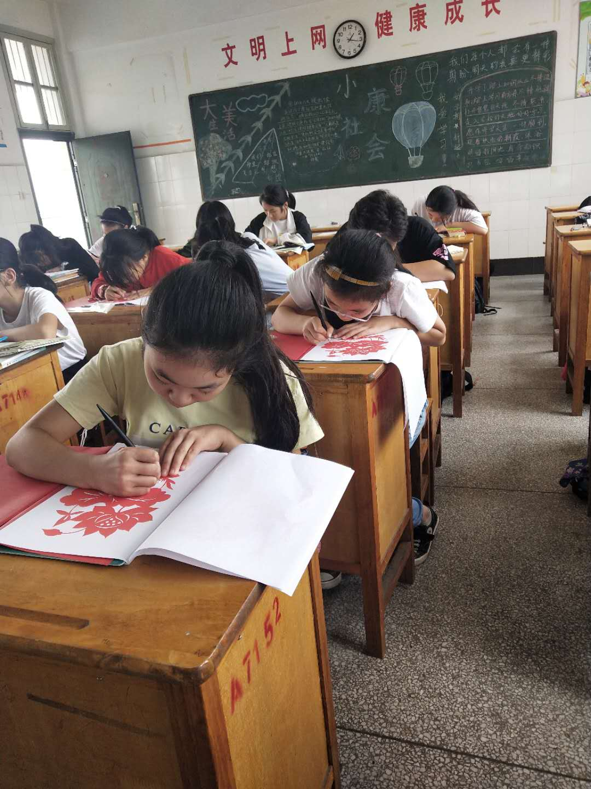
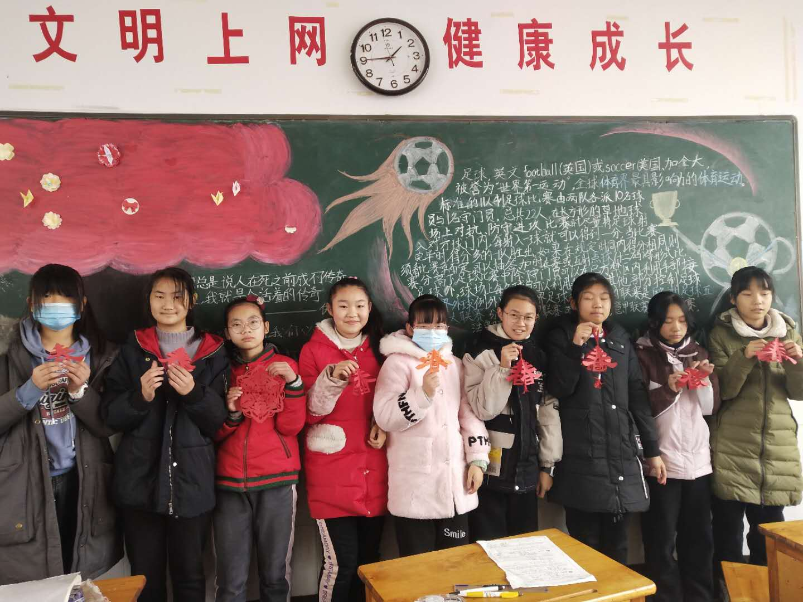

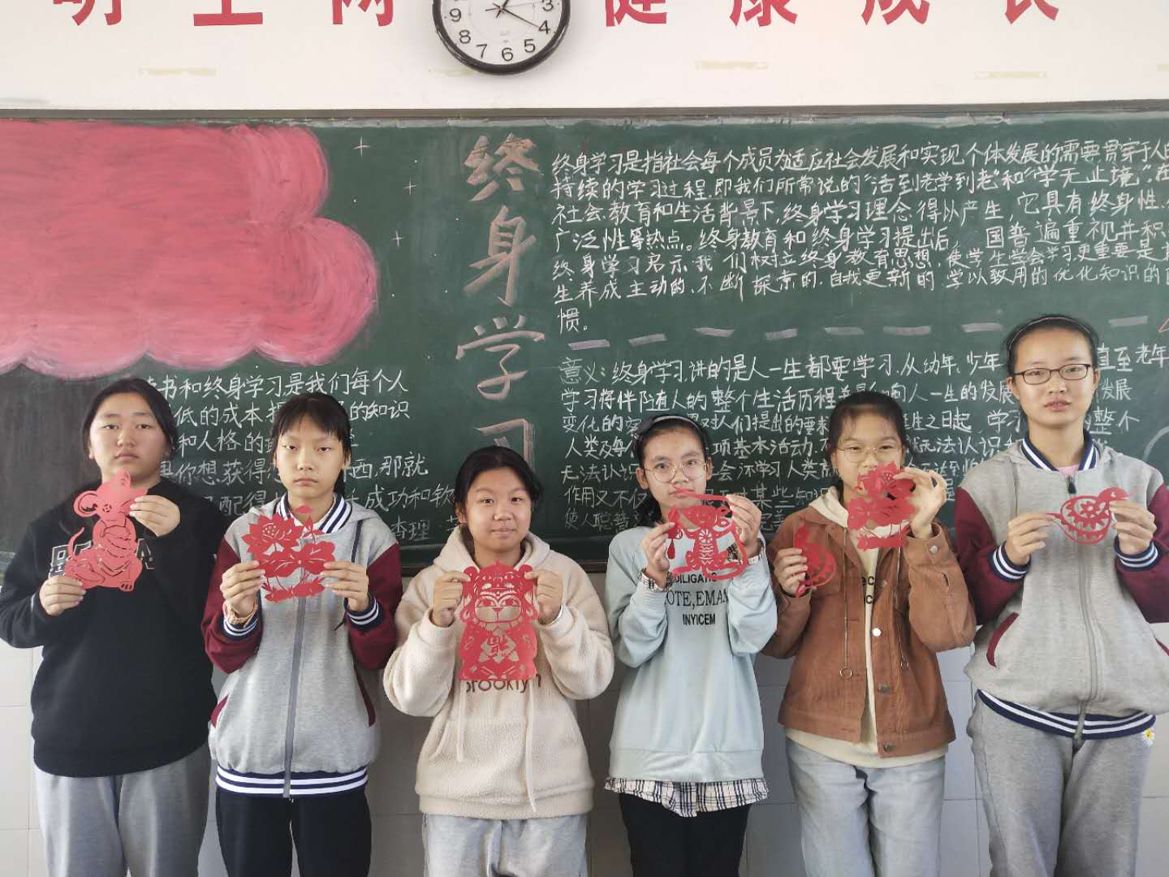
学员学习反馈表
社团  名称 | 剪纸
学  员  心  得 | 学习剪纸课程很有趣，也很有收获。在一学期的学习中，我掌握了剪纸的基本技巧，剪纸的细节处理越来越好，也更有耐心了。  学员签名： 周馨
家  长  感  言 | 这个课程让学生更多了解与接触中国优秀传统文化，孩子在学习过程中也培养了耐心与细心。  家长签名：周光平

“剪纸”课程考核评价情况 任课老师：郭艳芳
（考核可以采取多元评价方式）

一、评价建议
教师评价与学生评价相结合
二、评价指标
1、过程性评价和终结性评价，分别占总分的70%和30%。总分为100分。
2、过程性评价由出勤情况、学习状况、终结性评价三部分构成。分别占10%、60%、30%。
3、出勤情况：缺席一次扣2分，满分10分。

姓名 | 出勤情况 | 学习状况 | 终结性评价 | 总评
周馨 | 10 | 60 | 27 | 优秀
徐雨涵 | 10 | 60 | 25 | 优秀
江雯楠 | 10 | 60 | 26 | 优秀
王兴月 | 10 | 60 | 25 | 优秀
廖莉莉 | 10 | 60 | 26 | 优秀
陆瑶 | 10 | 60 | 21 | 优秀
何维 | 10 | 60 | 26 | 优秀
杨梦然 | 10 | 60 | 25 | 优秀
钱菡蕴 | 10 | 60 | 25 | 优秀
汪珈贝 | 10 | 60 | 25 | 优秀
丁羽桐 | 10 | 60 | 26 | 优秀
朱子月 | 10 | 60 | 26 | 优秀
王冰冰 | 10 | 60 | 25 | 优秀
房涵 | 10 | 60 | 25 | 优秀
李婉玥 | 10 | 60 | 25 | 优秀
高瑞 | 10 | 60 | 25 | 优秀
邓羽轩 | 10 | 60 | 25 | 优秀
陈馨怡 | 10 | 60 | 25 | 优秀
陆娅鑫 | 10 | 60 | 25 | 优秀
高文燕 | 10 | 60 | 25 | 优秀
王君君 | 10 | 60 | 25 | 优秀
沈丽雯 | 10 | 30 | 15 | 合格
“剪纸”课程实施情况总结 任课老师：郭艳芳
一学期的校本课程已经接近尾声，回顾本次的活动情况，虽取得了一定的成绩，也有一些不足之处。为了下学年能更好的开展活动，特将本学期来的活动情况总结如下，以便以后能做到取长补短，有所提高。
一、培养了学生的对手工剪纸的兴趣：
兴趣是学生的内驱力，引发学生浓厚的情感是学好本领的关键。在本学期的兴趣活动中，如何将这种兴趣保持下去,是工作的重点, 为此我运用学生喜欢的方式进行授课，例如用视频、小游戏等等。使学生感觉到剪纸是一件好玩又有趣的事，从而对剪纸产生了浓厚的兴趣。
- 拓展学生的知识面：
剪纸是我国具有特色的民间艺术，与民族民俗的关系密切。剪纸也是一项手脑并用的实践活动，不仅能锻炼学生双手的灵活性和协调性，还能培养学生的耐心和细心，发挥学生的创造性，拓展学生的知识面。
三、丰富了学生的第二课堂:
从素质的角度丰富了学生的课余生活，他们的生活不在仅限于课堂上，让他们意识到学习的乐趣，更有兴趣学习了。
当然，我的工作还存在不足，期待着工作能够得到更快的完善，得到更好的发展。我将本着为学生工作的思想更加努力地工作，使我的学生的素质更好地得到提高。

